[ĐỒ ÁN THỰC HÀNH]

# THÔNG TIN NHÓM:

|  |  |  |  |
| --- | --- | --- | --- |
| *Mã nhóm* | *MSSV* | *Họ và tên* | *Ghi chú* |
| [CQ2017/12]  [NHÓM 13] | 1712866(1) | Nguyễn Bá Tuân | NT |
| 1712862(2) | Trần Thanh Tú |  |
| 1712857(3) | Nguyễn Anh Tú |  |
| 1712904(4) | Nguyễn Bách Việt |  |
| 1712905(5) | Nguyễn Hoàng Việt |  |

|  |  |
| --- | --- |
| Công việc | Phân công |
| 1. Sơ đồ Business UC. | (2) + (3) + (4) |
| 2. Đặc tả Business UC bằng template. | (5) |
| 3. Đặc tả Business UC bằng sơ đồ hoạt động cơ bản + chi tiết (đính kèm thừa tác viên + thực thể nghiệp vụ). | (2) |
| 4. Xác định thừa tác viên và thực thể nghiệp vụ. | (5) |
| 5. Sơ đồ lớp mức phân tích: [Tuân] | (1) |
| 6. System UC: [Tũn + Bách Việt + Tú Trần] | (3) + (4) + (2) |
| 7. Đặc tả System UC bằng template. | (3) |
| 8. Thiết kế cơ sở dữ liệu. | (1) |
| *Phần cá nhân:*  9. Thiết kế giao diện + thiết kế sơ đồ lớp 3 layer + thiết kế sequence:   1. Quản lý quảng cáo: Nguyễn Anh Tú 2. Mua hàng: Nguyễn Bách Việt 3. Quản lý comment: Trần Thanh Tú. 4. Trả hàng (Bảo hành NCC): Nguyễn Bá Tuân. 5. Quản lý hàng hóa + Nhập hàng: Nguyễn Hoàng Việt | |

# MÔ HÌNH HOÁ NGHIỆP VỤ

## Mô hình Use-Case nghiệp vụ

* Lược đồ Use-Case nghiệp vụ

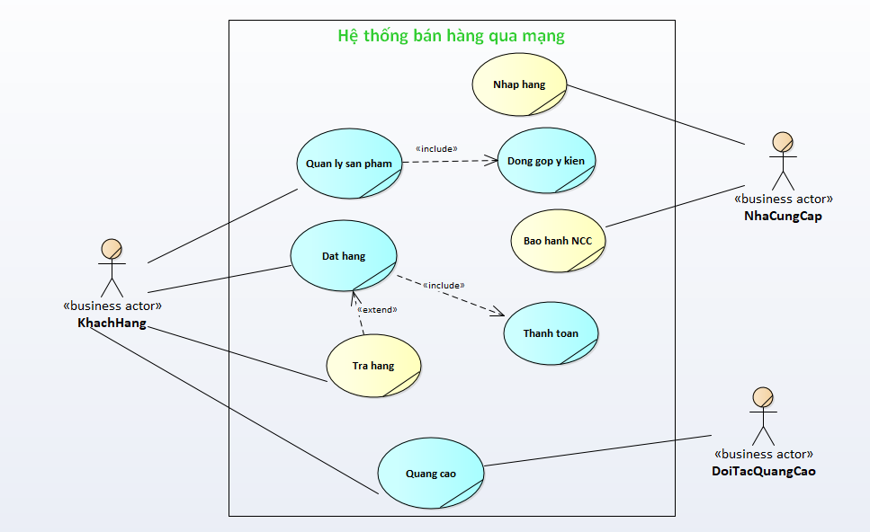

* Đặc tả các Use case TỪNG nghiệp vụ bằng văn bản và bằng sơ đồ hoạt động.

|  |  |
| --- | --- |
| Tên use case | Bảo hành NCC |
| Giới thiệu | -UC bắt đầu khi công ty có nhu cầu trả hàng lại cho nhà cung cấp.  -UC nhằm quản lý quá trình bảo hành sản phẩm. |
| Dòng cơ bản | 1. NV rà sót và phân loại những sản phẩm hỏng. 2. NV lập *đơn trả hàng* tương ứng với từng nhà cung cấp để trả hàng. 3. NV gửi đơn trả hàng đến nhà cung cấp. |
| Dòng thay thế |  |

|  |  |
| --- | --- |
| Tên use case | Nhập hàng |
| Giới thiệu | -UC bắt đầu khi công ty có nhu cầu nhập hàng từ nhà cung cấp.  -UC nhằm quản lý quá trình nhập hàng. |
| Dòng cơ bản | 1. NV bán hàng rà sót và thống kê số lượng tồn. 2. NV bán hàng lập đơn nhập hàng. 3. Quản lý xem xét đơn nhập hàng. 4. Quản lý chuyển đơn nhập hàng đến nhà cung cấp. |
| Dòng thay thế | - A1: Tại bước 1, nếu hàng hóa còn đủ thì bỏ qua bước 2, 3, 4.  - A3: Tại bước 2, nếu quản lý không duyệt thì bỏ qua bước 3. |

|  |  |
| --- | --- |
| Tên use case | Đóng góp ý kiến |
| Giới thiệu | -UC bắt đầu khi công ty có nhu cầu lấy ý kiến về sản phẩm và website từ khách hàng.  -UC nhằm quản lý quá trình lấy ý kiến từ khách hàng về sản phẩm và website của công ty. |
| Dòng cơ bản | 1. NV bán hàng thống kê và phân loại comment. 2. NV quản lý xem xét bản thống kê. 3. NV quản lý chọn ra khách hàng có nhiều góp ý tốt để nhận quà từ công ty. 4. NV quản lý hủy các góp ý không đúng sự thật và mang tính chất phá hoại và ngăn quyền góp ý của khách hàng có email như trên. |
| Dòng thay thế |  |

|  |  |
| --- | --- |
| Tên use case | Quản lý sản phẩm |
| Giới thiệu | -UC bắt đầu khi số lượng hàng ít hơn số lượng hàng tối thiểu được quy định của công ty.  -UC nhằm quản lý quá trình quản lý sản phẩm của công ty. |
| Dòng cơ bản | 1. NV bán hàng thống kê lượng hàng bán trên các mặt hàng.  2. NV bán hàng kiểm tra số lượng hàng.  3. NV bán hàng kiểm tra số lượng mặt hàng bị lỗi do khách hàng trả lại.  4. Thực hiện UC **Đóng góp ý kiến**. |
| Dòng thay thế | * A2: Tại bước 2, nếu số lượng hàng nhỏ hơn số lượng tối thiểu được quy định của công ty thì Thực hiện UC **Nhập hàng.** * A3: Tại bước 3, nếu số lượng mặt hàng bị lỗi do khách hàng trả lại đạt đến ngưỡng thì Thực hiện UC **Bảo hành NCC.** |

|  |  |
| --- | --- |
| Tên use case | Quảng cáo |
| Giới thiệu | -UC bắt đầu khi công ty có nhu cầu quảng cáo sản phẩm.  -UC nhằm quản lý quá trình quảng cáo sản phẩm. |
| Dòng cơ bản | 1. NV đăng thông tin quảng cáo lên các trang tin tức và phát tin nhắn quảng cáo. 2. NV đăng tin quản lý thông tin đăng quảng cáo của công ty. 3. NV quảng cáo sẽ nhắn tin đến các khách hàng có để lại SĐT khi mua hàng tại công ty. 4. NV đánh dấu lại khách hàng và mặt hàng đã được nhắn để không phát trùng lại tin nhắn. |
| Dòng thay thế |  |

|  |  |
| --- | --- |
| Tên use case | Thanh toán |
| Giới thiệu | -UC bắt đầu khi NV bán hàng hoàn tất đơn hàng và khách hàng xác nhận đơn hàng.  -UC nhằm quản lý quá trình thanh toán cho khách hàng. |
| Dòng cơ bản | 1. Thủ quỹ tiến hành kiểm tra hóa đơn  2. Thủ quỹ kiểm tra tiền Khách hàng đưa tới.  3. Thủ quỹ xác nhận thông tin thanh toán của đơn hàng. |
| Dòng thay thế | - A1: Tại bước 2, nếu Khách hàng thanh toán thông qua thẻ:   * Thủ quỹ lập hóa đơn thanh toán qua thẻ. * Yêu cầu Khách hàng xác thực việc thanh toán qua thẻ. |

|  |  |
| --- | --- |
| Tên use case | Trả hàng |
| Giới thiệu | -UC bắt đầu khi Khách hàng có nhu cầu trả hàng khi sản phẩm bị lỗi hoặc hỏng do nhà sản xuất.  -UC nhằm quản lý quá trình trả hàng. |
| Dòng cơ bản | 1. NV kiểm tra hàng trả và hóa đơn mua hàng của Khách hàng.  2. Lập đơn trả hàng.  3. Hoàn trả tiền cho Khách hàng. |
| Dòng thay thế | - A1: Tại bước 1, nếu hàng trả của Khách hàng không hợp lệ (quá thời gian đổi trả, hư hỏng, mất temp...) thì bỏ qua bước 2, 3. |

|  |  |
| --- | --- |
| Tên use case | Đặt hàng |
| Giới thiệu | -UC bắt đầu khi khách hàng có nhu cầu đặt hàng.  -UC nhằm quản lý quá trình đặt hàng của khách hàng. |
| Dòng cơ bản | 1. NV bán hàng kiểm tra hàng hóa.  2. NV bán hàng xuất hóa đơn.  3. Thực hiện UC **Thanh toán.** |
| Dòng thay thế | - A1: Tại bước 1, nếu Khách hàng có nhu cầu trả hàng thì Thực hiện UC **Trả hàng.** |

Sơ đồ hoạt động cho use-case **Bảo hành NCC**

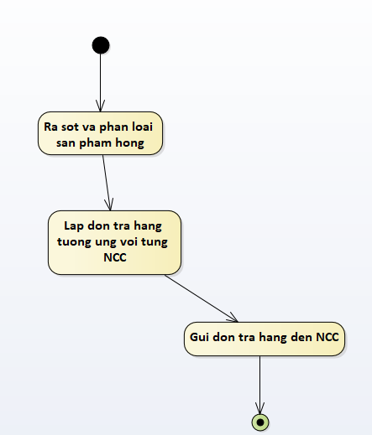

Sơ đồ hoạt động cho use-case **Nhập hàng**

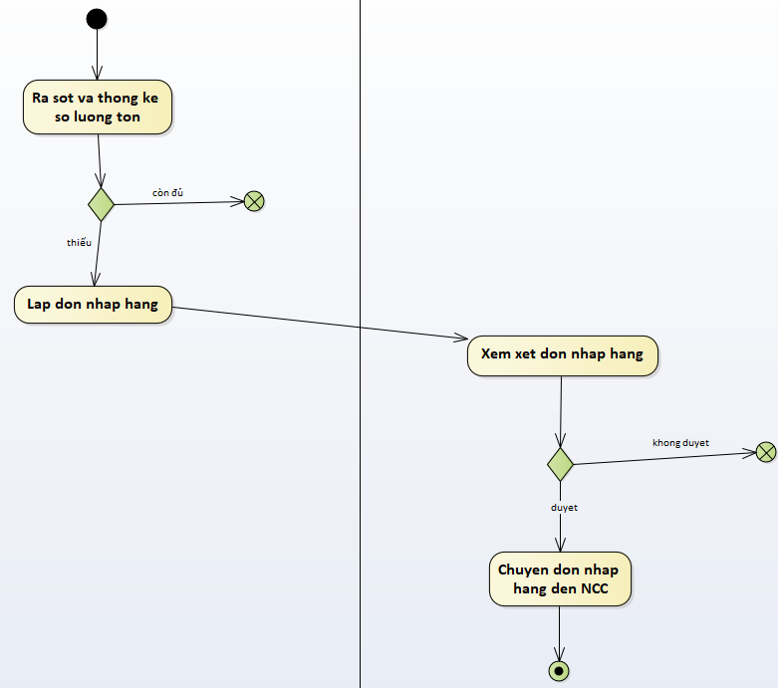

Sơ đồ hoạt động cho use-case **Đóng góp ý kiến**

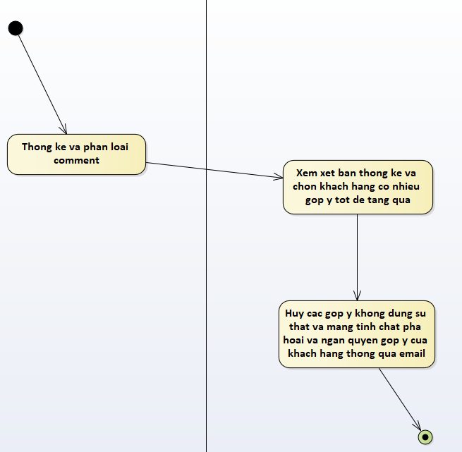

Sơ đồ hoạt động cho use-case **Quản lý sản phẩm**

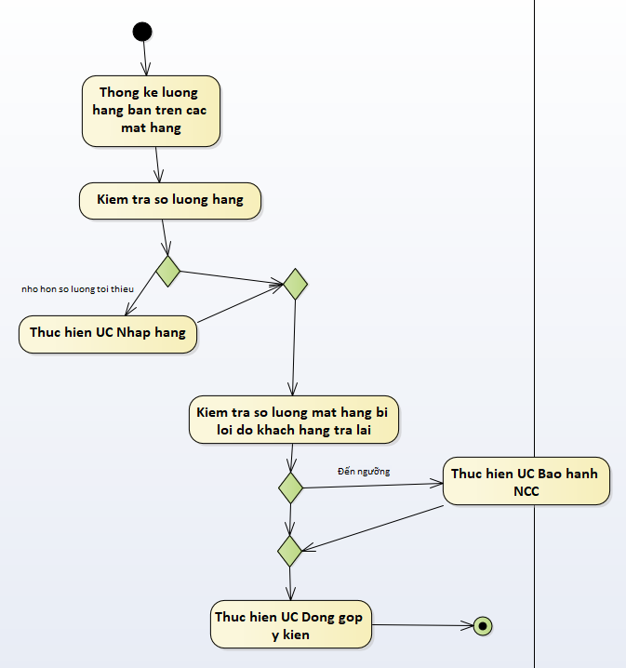

Sơ đồ hoạt động cho use-case **Quảng cáo**

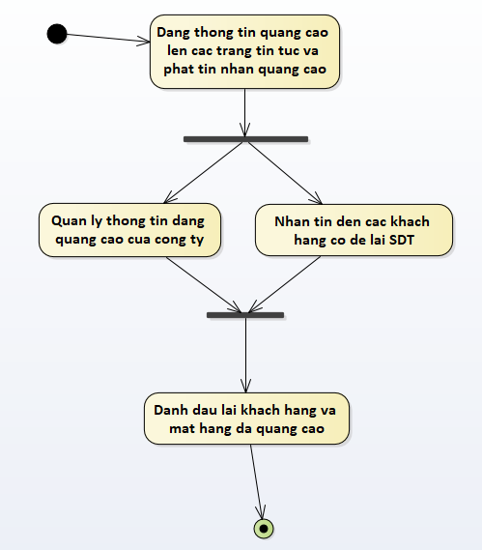

Sơ đồ hoạt động cho use-case **Thanh toán**

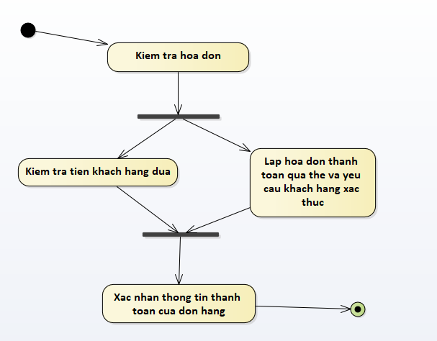

Sơ đồ hoạt động cho use-case **Trả hàng**

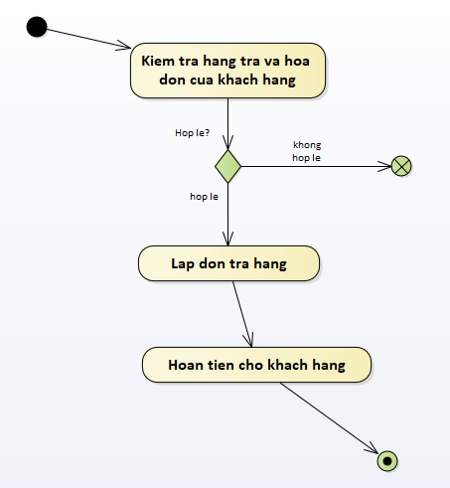

Sơ đồ hoạt động cho use-case **Đặt hàng**

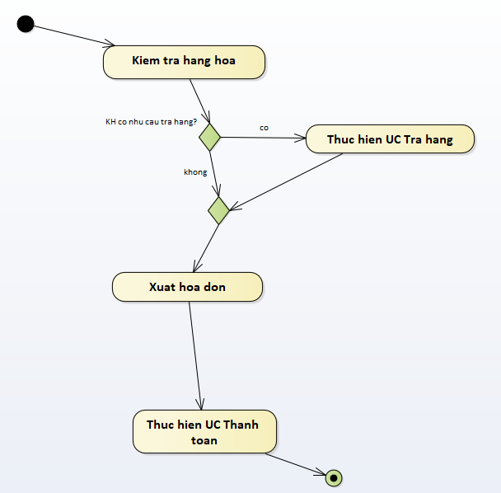

## Mô hình hóa nghiệp vụ

### Xác định thừa tác viên (business worker) và thực thể nghiệp vụ (business entity)

Nghiệp vụ Bảo hành NCC:

Thừa tác viên: Nhân viên bán hàng

* Thực thể nghiệp vụ: Danh sách nhà cung cấp, Đơn trả hàng.

Nghiệp vụ Nhập hàng:

Thừa tác viên: Nhân viên bán hàng, Quản lý.

* Thực thể nghiệp vụ: Đơn nhập hàng, Danh sách nhà cung cấp.

Nghiệp vụ Đóng góp ý kiến:

Thừa tác viên: Nhân viên bán hàng, Quản lý.

* Thực thể nghiệp vụ: Danh sách khách hàng được tặng quà, Bảng thống kê comment.

Nghiệp vụ Quản lý sản phẩm:

Thừa tác viên: Nhân viên bán hàng.

* Thực thể nghiệp vụ: Bảng thống kê mặt hàng, Đơn nhập hàng, Đơn trả hàng.

### Mô hình hóa thành phần động

Biểu diễn hoạt động TỪNG Use case dùng sơ đồ hoạt động có đính kèm thừa tác viên và các thực thể nghiệp vụ

##### Nghiệp vụ Bảo hành NCC:

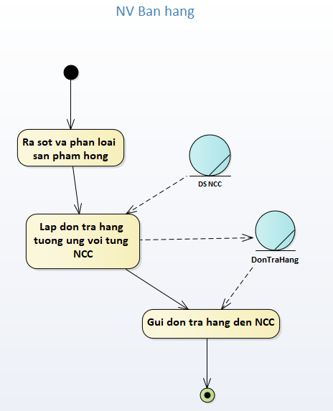

##### Nghiệp vụ Nhập hàng:

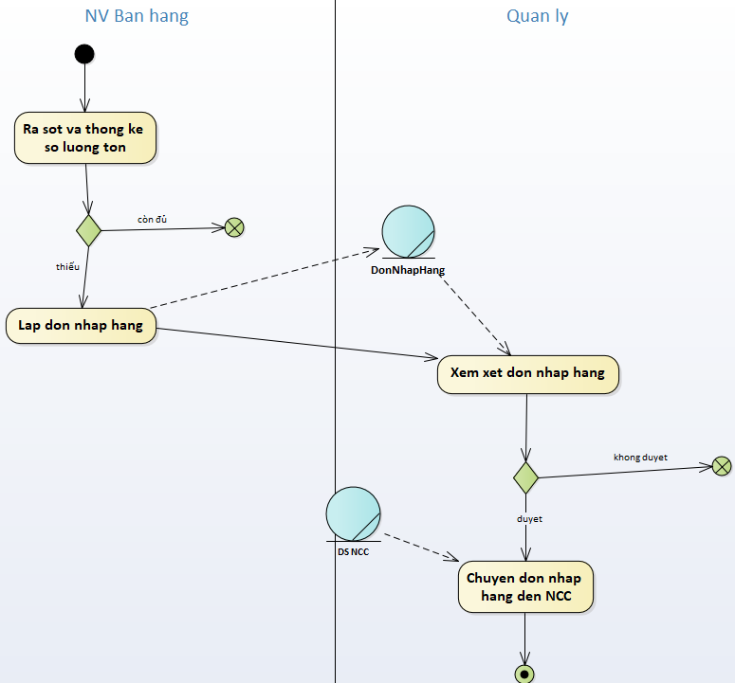

##### Nghiệp vụ Đóng góp ý kiến:

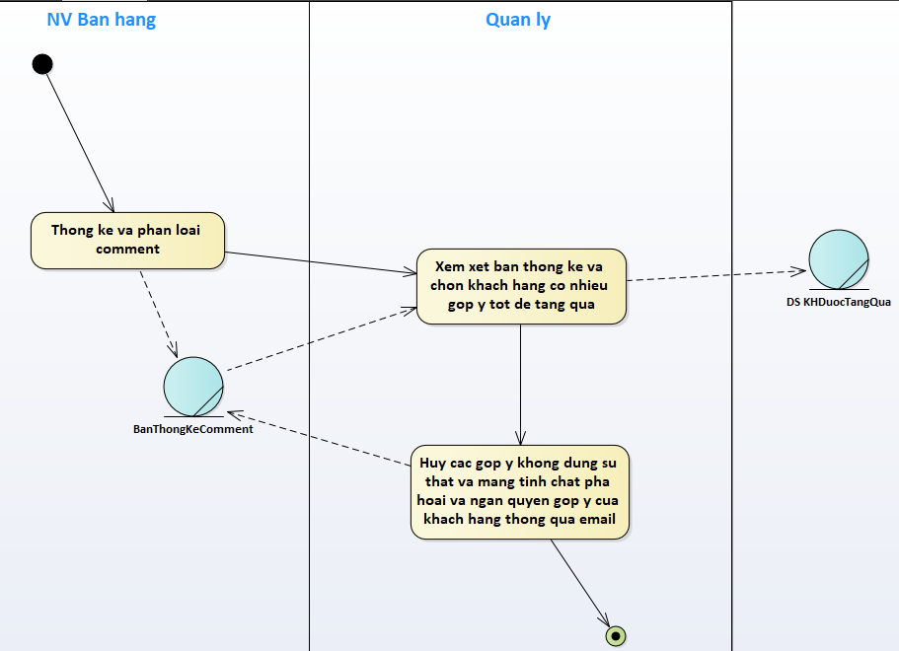

##### Nghiệp vụ Quản lý sản phẩm:

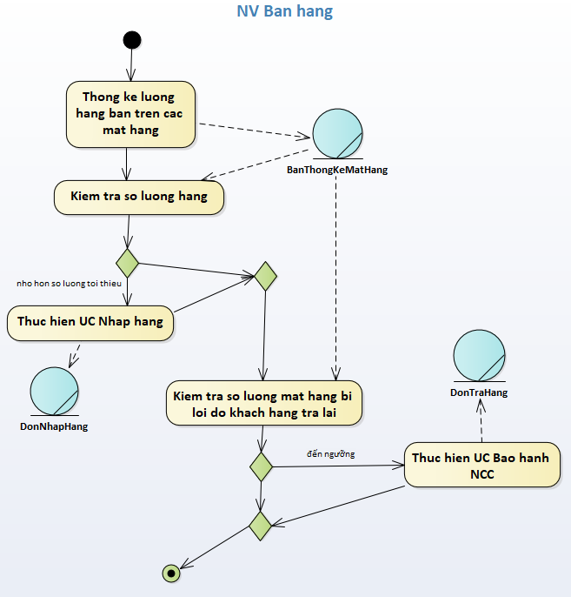

##### Nghiệp vụ Quảng cáo:

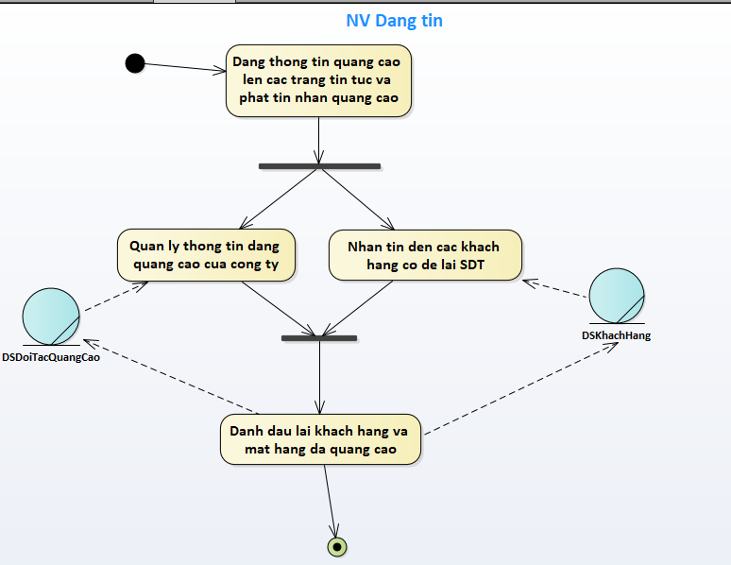

##### Nghiệp vụ Thanh toán:

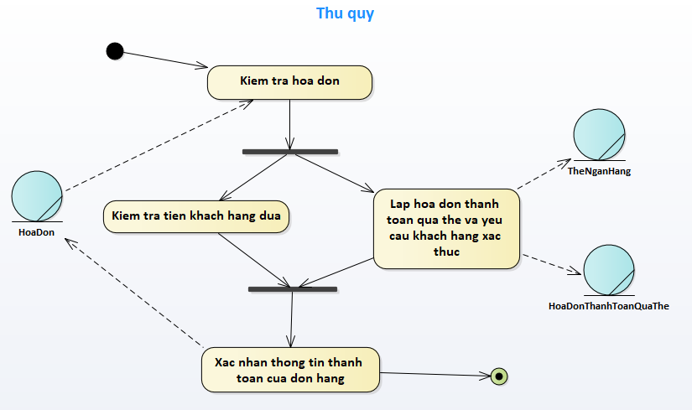

##### Nghiệp vụ Trả hàng:

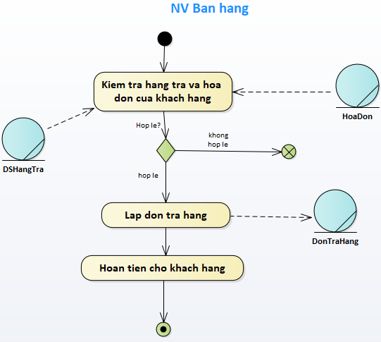

##### Nghiệp vụ Đặt hàng:

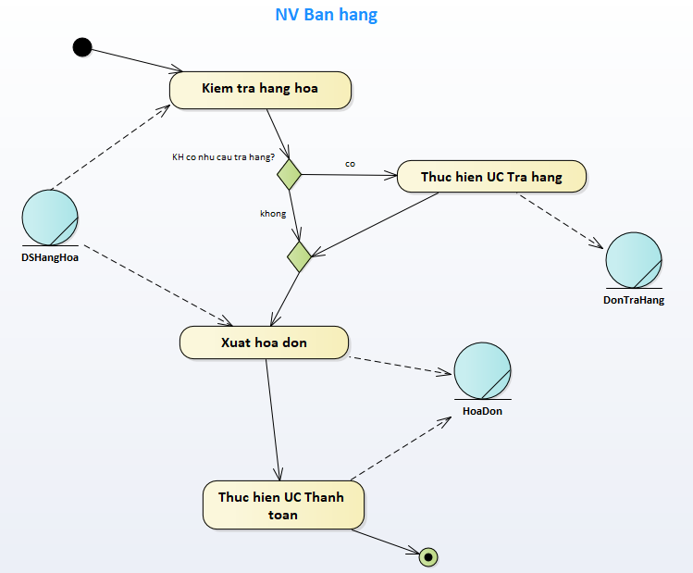

## Sơ đồ lớp mức phân tích

Sơ đồ lớp phân tích (thể hiện các đối tượng dữ liệu) cho cả hệ thống.

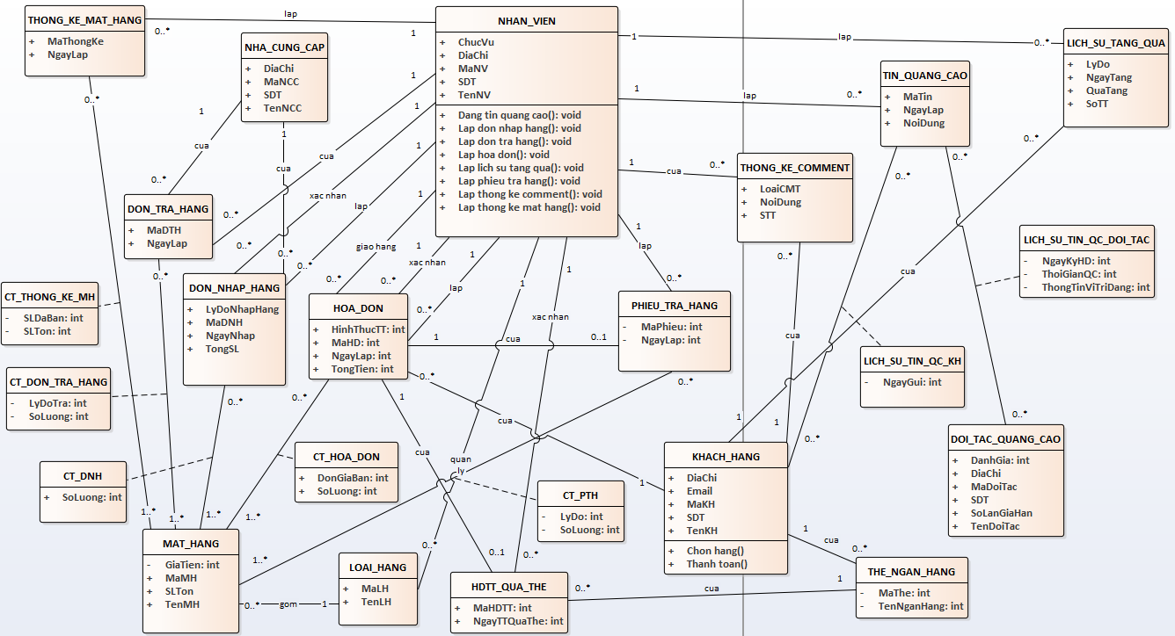

## Mô hình Use-case xác định các yêu cầu tự động hoá

Mô hình Use case nhằm thể hiện các chức năng chính mà hệ thống hỗ trợ tự động.

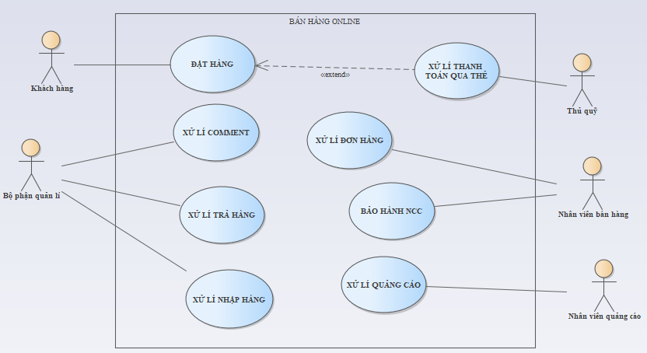

Đặc tả cho TỪNG UC hệ thống bằng template

|  |  |
| --- | --- |
| Tên use case | Đặt hàng |
| Tóm tắt | Khi khách hàng có nhu cầu mua sản phẩm của công ty |
| Tác nhân | Khách hàng |
| Dòng sự kiện chính | 1. Khách hàng chọn món hàng cần đặt 2. Chọn nút GIỎ ĐỒ 3. Hệ thống hiển thị thông tin sản phẩm đã chọn bao gồm tổng tiền, số lượng chi tiết, sau đó khách hàng bấm chọn TIẾP TỤC 4. Khách hàng điền thông tin (tên, sđt, địa chỉ..), hệ thống sẽ tự động cập nhật phí vận chuyển kèm theo giá tiền món hàng trước đó 5. Khách hàng chọn hình thức thanh toán 6. Hệ thống thông báo đặt thành công 7. Khách hàng bấm nút ĐẶT HÀNG |
| Dòng sự kiện phụ | A5. Tại bước 5:   * Nếu là thanh toán bằng tiền mặt thì khách hàng chọn thanh toán khi nhận hàng * Nếu thanh toán qua momo, thẻ atm: yêu cầu khách hàng nhập thông tin thẻ,…   A6. Tại bước 6:   * Nếu thông tin thẻ không chính xác hoặc không hợp lệ, đưa ra thông báo để khách hàng nhập lại. |
| Điều kiện tiên quyết | Khách hàng phải đăng nhập vào hệ thống |
| Hậu điều kiện | Hệ thống ghi lại thông tin đặt hàng của khách |

|  |  |
| --- | --- |
| Tên use case | Xử lí trả hàng |
| Tóm tắt | Khi khách hàng có nhu cầu đổi trả lại sản phẩm đã mua trước đó |
| Tác nhân | Bộ phận quản lí |
| Dòng sự kiện chính | 1. Bộ phận quản lý yêu cầu khách hàng đưa sản phẩm trả 2. Bộ phận quản lý kiểm tra sản phẩm trả 3. Chấp nhận sản phẩm trả 4. In hóa đơn, trả lại tiền cho khách hàng 5. Hệ thống lưu lại thông tin trả hàng của khách, cập nhật lại thông tin sản phẩm |
| Dòng sự kiện phụ | A2. Tại bước 2:   * + Nếu sản phẩm bị lỗi do NCC thì tiến hành đổi trả   + Ngược lại từ chối trả |
| Điều kiện tiên quyết | Bộ phận quản lí phải đăng nhập vào hệ thống |
| Hậu điều kiện | Hệ thống lưu lại hóa đơn trả hàng, sản phẩm trả |

|  |  |
| --- | --- |
| Tên use case | Bảo hành NCC |
| Tóm tắt | Khi số lượng mặt hàng bị lỗi đạt đến số lượng nhất định, nhân viên sẽ lập đơn trả hàng tương ứng |
| Tác nhân | Nhân viên bán hàng |
| Dòng sự kiện chính | 1. Thống kê số lượng mặt hàng 2. Khi số lượng mặt hàng bị lỗi đạt đến mức thì tiến hành lập phiếu trả hàng 3. Nhân viên gửi đơn trả hàng đến nhà cung cấp 4. Hệ thống lưu lại thông tin trả hàng 5. Cập nhật lại số lượng mặt hàng |
| Dòng sự kiện phụ | A3. Tại bước 3, thông tin đơn trả hàng gồm người lập, ngày lập, tên NCC, số lượng trả và lí do |
| Điều kiện tiên quyết | Nhân viên đăng nhập vào hệ thống |
| Hậu điều kiện | Hình thành 1 phiếu trả hàng cho 1 nhà cung cấp tương ứng |

|  |  |
| --- | --- |
| Tên use case | Xử lí quảng cáo |
| Tóm tắt | Khi công ty có nhu cầu quảng cáo, nhân viên phụ trách sẽ tiến hành tiếp nhận |
| Tác nhân | Nhân viên quảng cáo |
| Dòng sự kiện chính | 1. Nhân viên chuẩn bị nội dung để đăng quảng cáo 2. Nhân viên chọn hình thức đăng tin 3. Nhân viên thiết lập hệ thống sẽ tự động gửi tin đến đối tác theo định kỳ 4. Hệ thống sẽ lưu thông tin khách hàng đã được nhận tin nhắn để không gửi trùng 5. Nhân viên đăng chọn đối tác để đăng quảng cáo cho công ty 6. Nhân viên ghi nhận lại thông tin quảng cáo để quản lí |
| Dòng sự kiện phụ | A2. Tại bước 2:   * + Nếu là đăng trên các trang tin tức   + Ngược lại sẽ gửi tin nhắn đến các khách hàng   A5. Tại bước 5:   * + Nếu với các đối tác hết hạn hợp đồng, nhân viên đăng tin tái lập hợp đồng với đối tác |
| Điều kiện tiên quyết | Nhân viên quảng cáo đăng nhập vào hệ thống để xử lí nghiệp vụ của mình và chuẩn bị sẵn nội dung quảng cáo |
| Hậu điều kiện | Thông tin quảng cáo được lưu lại để dễ quản lí |

|  |  |
| --- | --- |
| Tên use case | Xử lí comment |
| Tóm tắt | Khi khách hàng để lại các comment trên hệ thống, bộ phận quản lí sẽ xem xét các comment để lọc bớt comment ảo, ảnh hưởng đến cửa hàng |
| Tác nhân | Bộ phận quản lý |
| Dòng sự kiện chính | 1. Bộ phận quản lí dựa vào bản thống kê comment mà nhân viên đã gửi trước đó để xử lí phù hợp 2. Ghi nhận các comment của khách hàng có nhiều góp ý trong công ty để nhận phần quà từ công ty 3. Đối với các comment mang tính chất phá hoại và không đúng sự thật, bộ phận quản lí ngăn quyền góp ý của khách hàng này cũng như xóa các comment đó. Danh sách khách hàng này sẽ đưa vào danh sách đen |
| Điều kiện tiên quyết | Bộ phận quản lý phải đăng nhập vào hệ thống |
| Hậu điều kiện | Lọc được các thành phần phá hoại |

|  |  |
| --- | --- |
| Tên use case | Xử lí nhập hàng |
| Tóm tắt | Khi số lượng hàng hóa trong kho ít hơn số lượng tối thiểu, nhân viên sẽ tiến hành xử lí nhập hàng |
| Tác nhân | Bộ phận quản lí |
| Dòng sự kiện chính | 1. Nhân viên bán hàng dựa vào thống kê sản phẩm trong ngày để lập phiếu đề nghị nhập hàng 2. Nhân viên bán hàng gửi phiếu này tới bộ phận quản lý để phê duyệt 3. Bộ phận quản lí gửi phiếu nhập hàng đến phía nhà cung cấp, trong đó ngoài sản phẩm còn gồm thông tin nhân viên đề nghị, bộ phận quản lí phê duyệt 4. Hệ thống ghi nhận thông tin nhập hàng |
| Điều kiện tiên quyết | Bộ phận quản lý đăng nhập vào hệ thống |
| Hậu điều kiện | Lưu lại thông tin nhập hàng |

|  |  |
| --- | --- |
| Tên use case | Xử lí thanh toán qua thẻ |
| Tóm tắt | Việc thanh toán qua các loại thẻ cần hệ thống ngân hàng xác thực |
| Tác nhân | Thủ quỹ |
| Dòng sự kiện chính | 1. Sử dụng thông tin khách hàng đã cung cấp, hệ thống tự động gửi nhu cầu thanh toán qua bên thứ ba phê duyệt (ngân hàng) 2. Hệ thống xác định trạng thái thanh toán 3. Thủ quỹ ghi nhận thông tin thanh toán của khách hàng 4. Thủ quỹ in hóa đơn thanh toán để đính kèm vào đơn đặt hàng để xác nhận quá trình thanh toán |
| Dòng sự kiện phụ | A2. Tại bước 2:   * + Nếu không thành công, thông báo cho khách hàng thông tin nhập vào không hợp lệ, quay lại bước trên   + Thông báo quá trình thanh toán thành công, gửi thông tin này cho thủ quỹ |
| Điều kiện tiên quyết | Thủ quỹ đăng nhập vào hệ thống |
| Hậu điều kiện | Lưu lại thông tin thanh toán của khách hàng |

|  |  |
| --- | --- |
| Tên use case | Xử lí đơn hàng |
| Tóm tắt | Khi một đơn hàng được đặt, nhân viên bán hàng có nhiệm vụ tìm các loại sản phẩm được đặt để chuẩn bị giao cho bộ phận giao hàng |
| Tác nhân | Nhân viên bán hàng |
| Dòng sự kiện chính | 1. Nhân viên bán hàng dựa vào đơn hàng khách đặt để tiến hành xử lí đơn hàng 2. Nhân viên xem thông tin đơn hàng 3. Dựa vào thông tin đơn hàng, nhân viên chỉ định tên người giao hàng, và ghi tên mình kèm với thông tin trên đơn hàng 4. Khi khách hàng nhận được hàng, người giao hàng sẽ gửi thông báo là đã giao hàng thành công. Nhân viên giao hàng sẽ ghi nhận đơn hàng này đã được xử lí. |
| Dòng sự kiện phụ | A3. Tại bước 3:   * + Nếu đơn hàng đã được thanh toán trước đó thì in trạng thái trên đơn hàng là ĐÃ THU   + Ngược lại, nhân viên giao hàng nhận tiền lúc giao hàng |
| Điều kiện tiên quyết | Nhân viên bán hàng phải đăng nhập vào hệ thống |
| Hậu điều kiện | Lưu lại trạng thái xử lí của đơn hàng (người xử lí, người giao hàng, tình trạng thanh toán, sản phẩm..) |

# THIẾT KẾ HỆ THỐNG

## Thiết kế CSDL

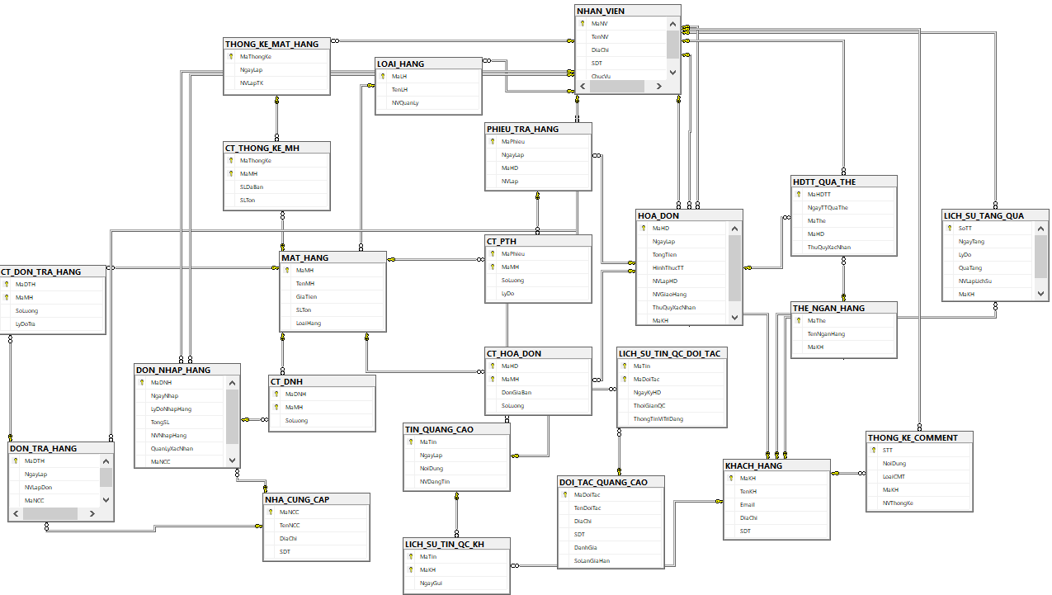

## Prototype cho giao diện của hệ thống

### Quản lý quảng cáo (Nguyễn Anh Tú):

### Mua hàng (Nguyễn Bách Việt):

### Quản lý comment (Trần Thanh Tú):

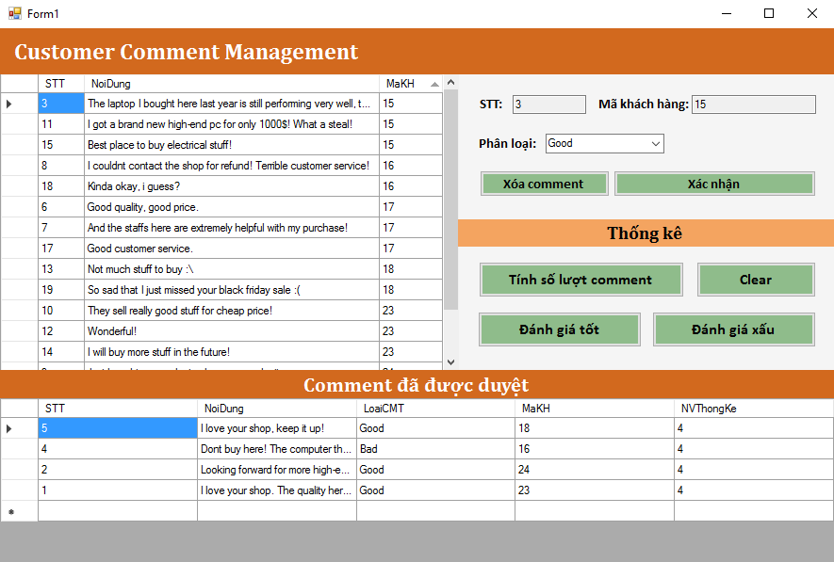

- Thống kê comment / Kiểm tra comment tốt / xấu:

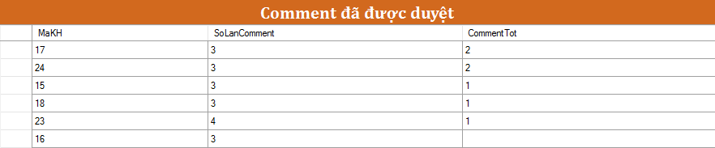

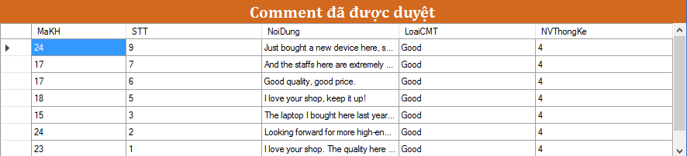

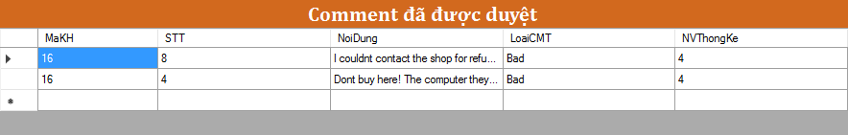

### Giao diện Trả hàng (bảo hành NCC) (Nguyễn Bá Tuân):

- Màn hình chính:

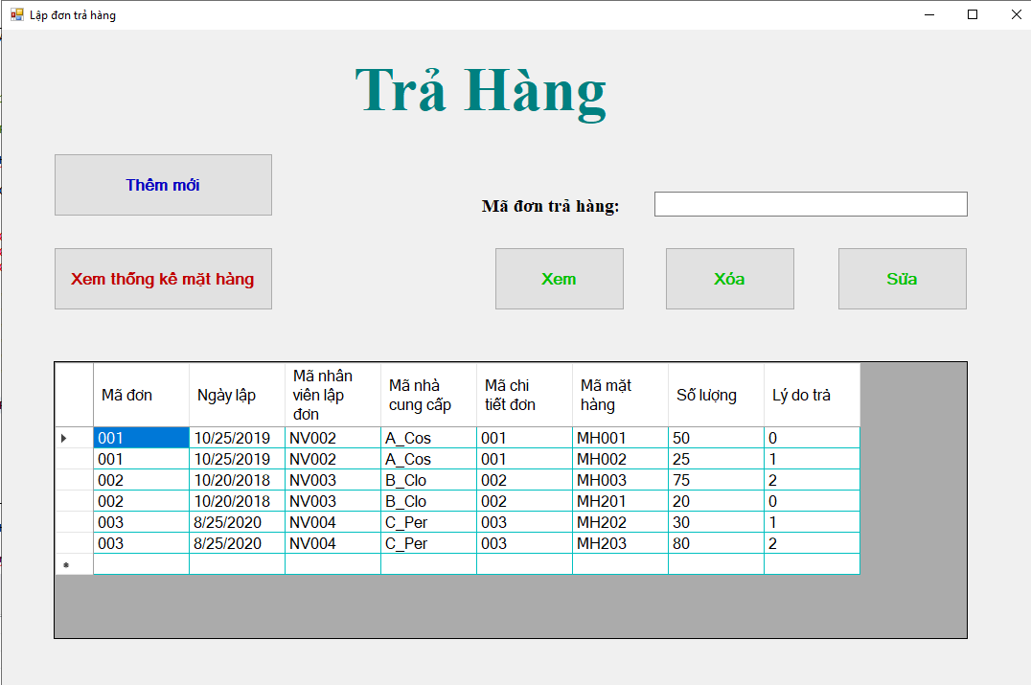

- Xem thống kê mặt hàng:

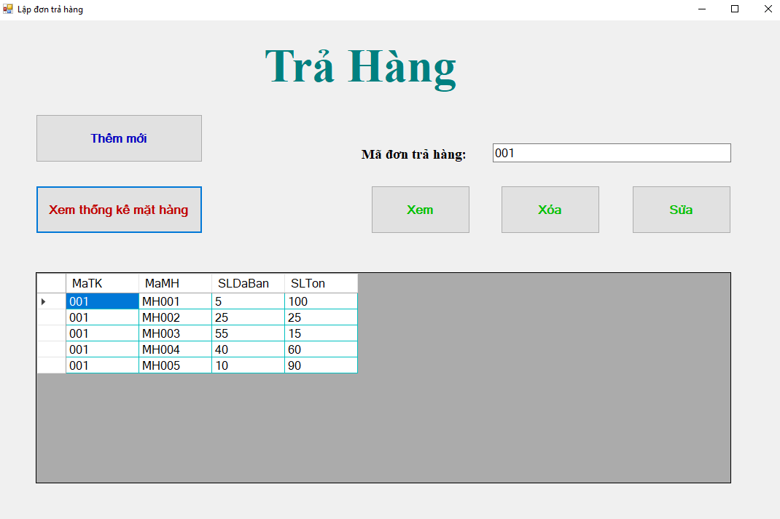

- Thêm đơn trả hàng -> Thêm chi tiết đơn trả hàng:

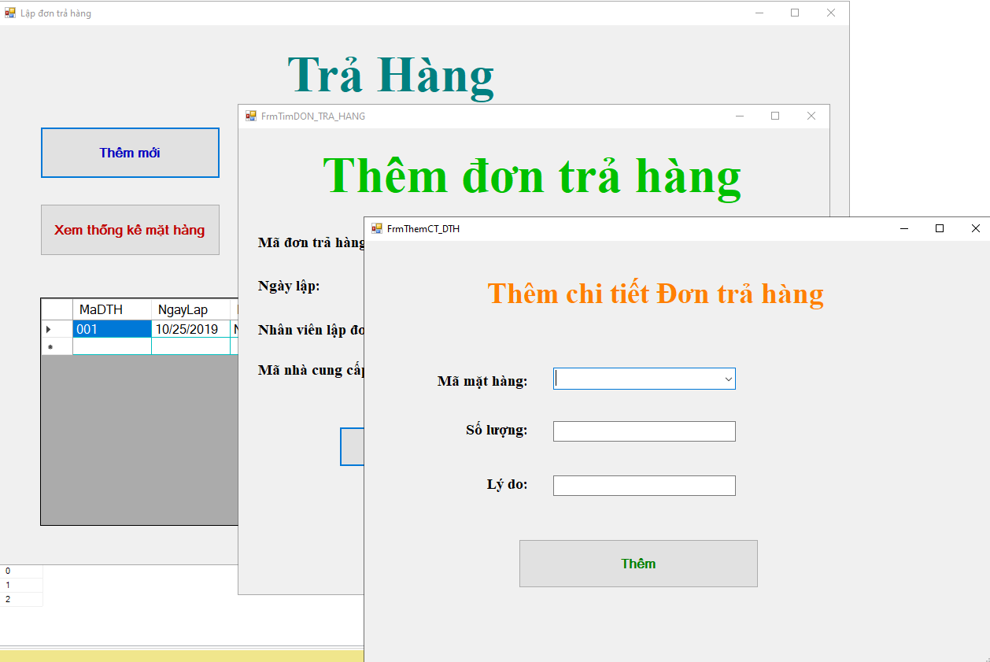

- Sửa đơn trả hàng:

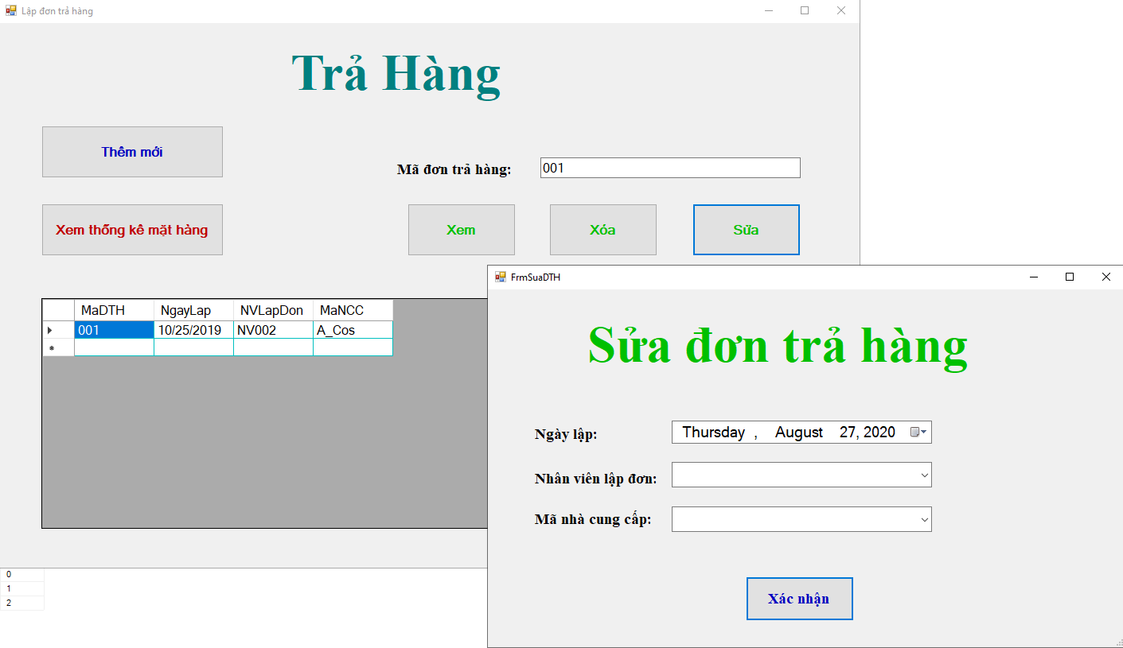

### Quản lý hàng hóa + Nhập hàng (Nguyễn Hoàng Việt):

## A screenshot of a cell phone Description automatically generatedA screenshot of a cell phone Description automatically generatedSơ đồ lớp ở mức thiết kế

Sơ đồ lớp ở mức thiết kế theo kiến trúc 3 tầng (tầng giao diện, tầng nghiệp vụ và tầng truy cập dữ liệu) THEO TỪNG CHỨC NĂNG

### Quản lý quảng cáo (Nguyễn Anh Tú):

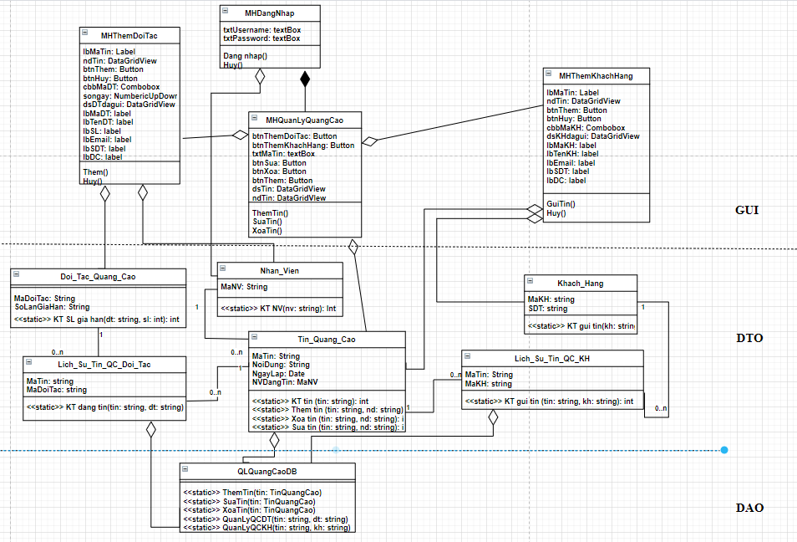

### Mua hàng (Nguyễn Bách Việt):

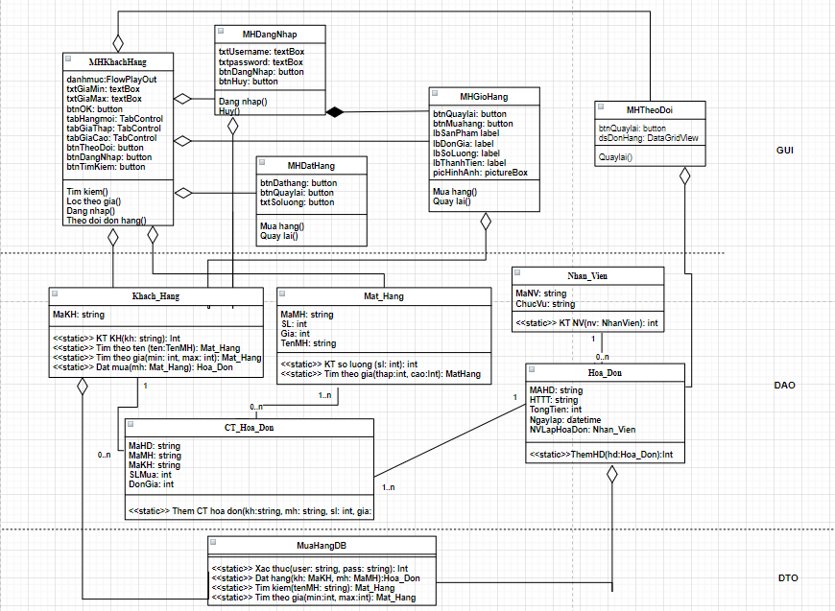

### Quản lý comment (Trần Thanh Tú):

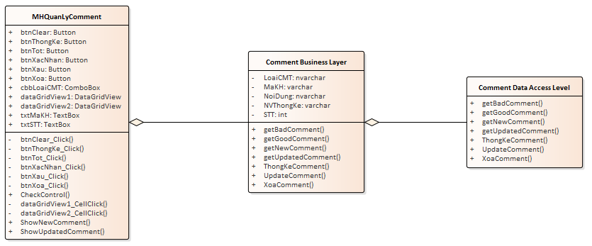

### Trả hàng (Bảo hành NCC) (Nguyễn Bá Tuân):

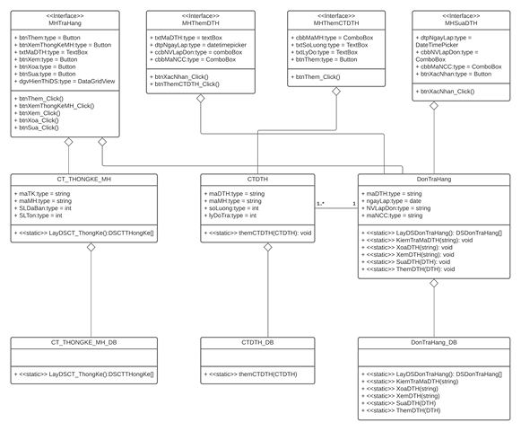

### Quản lý hàng hóa + Nhập hàng (Nguyễn Hoàng Việt):

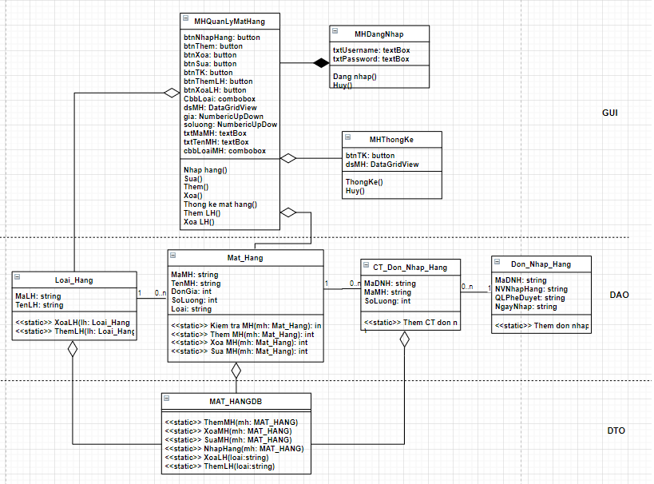

## Thiết kế hoạt động của các chức năng

Dùng sơ đồ tuần tự để thiết kế hoạt động cho TỪNG CHỨC NĂNG

### Quản lý quảng cáo (Nguyễn Anh Tú):

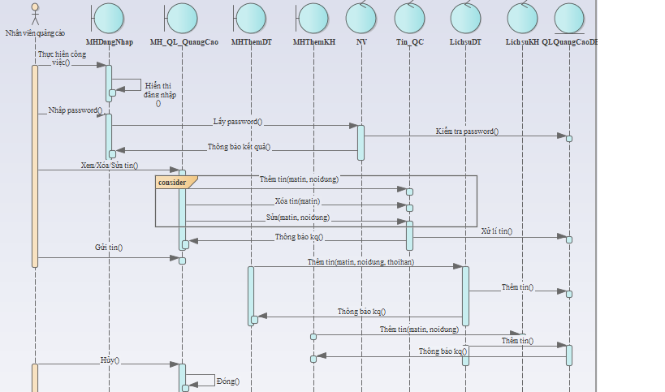

### Mua hàng (Nguyễn Bách Việt):

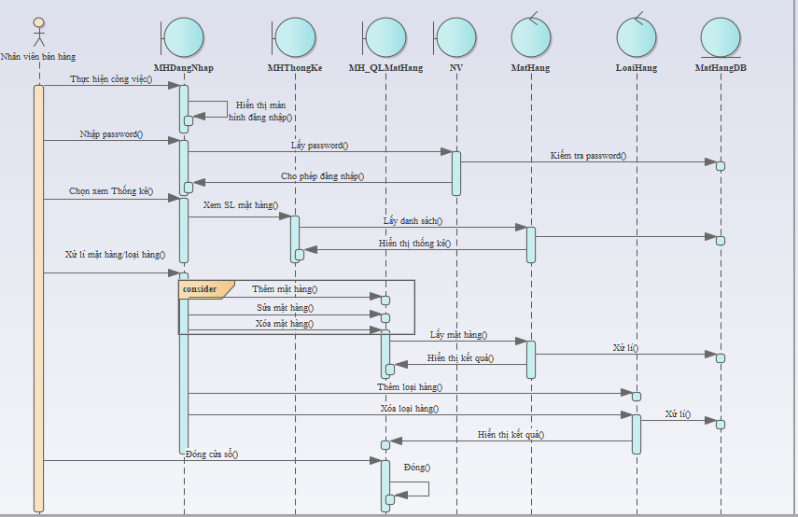

### Quản lý comment (Trần Thanh Tú):

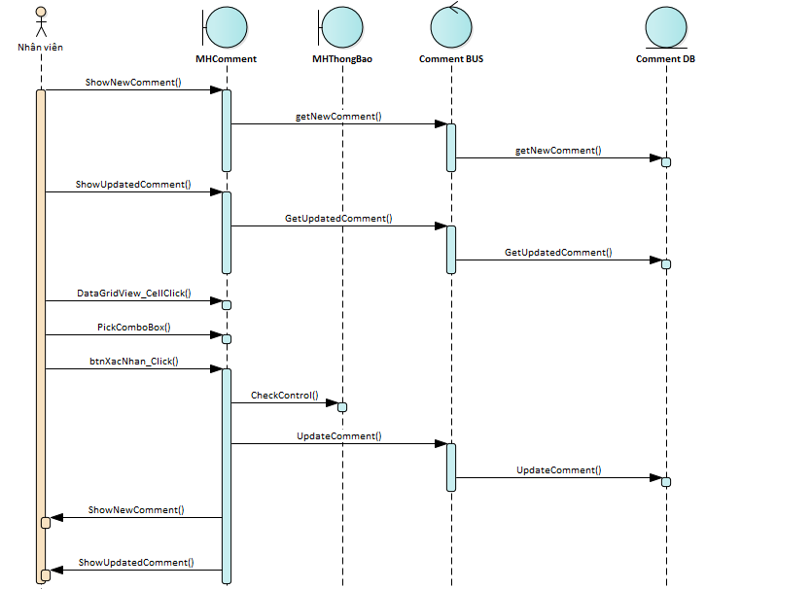

**- Xóa comment:**

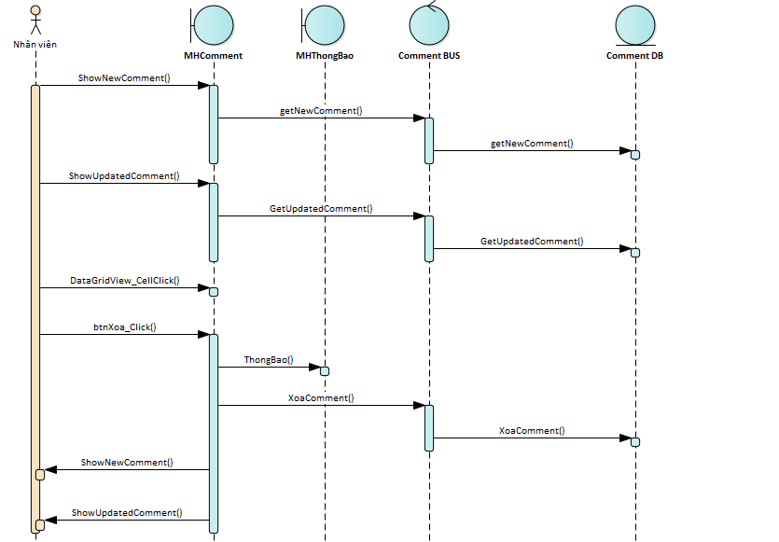

**- Thống kê ( tính số lần comment của khách hàng, lược đánh giá tốt/xấu ):** 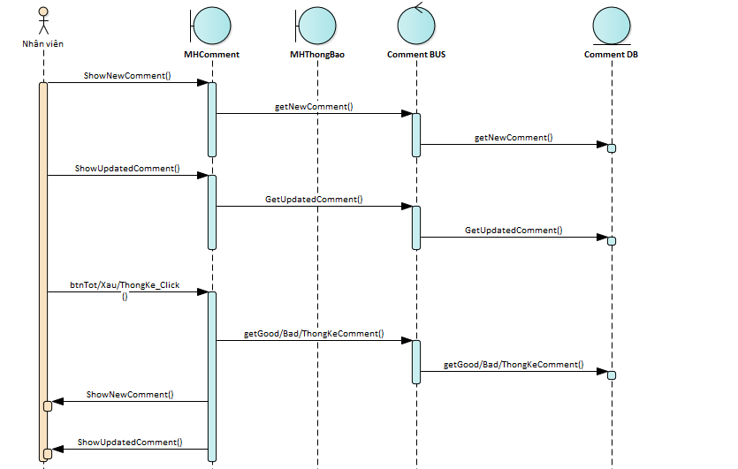

### Trả hàng (Bảo hành NCC) (Nguyễn Bá Tuân):

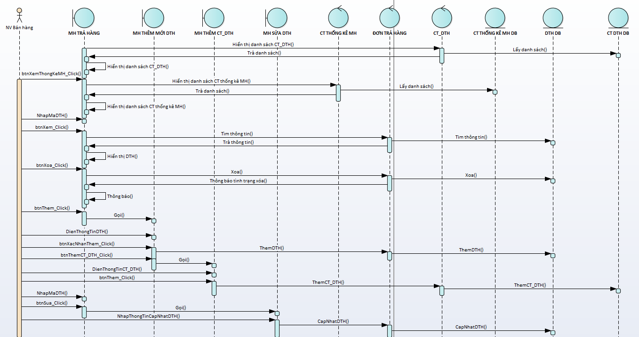

### Quản lý hàng hóa + Nhập hàng (Nguyễn Hoàng Việt):



## Cài đặt hệ thống

Nhóm em đã gửi link file cài đặt ở tệp "README.txt".